Мемориальный музей Островского вне закона
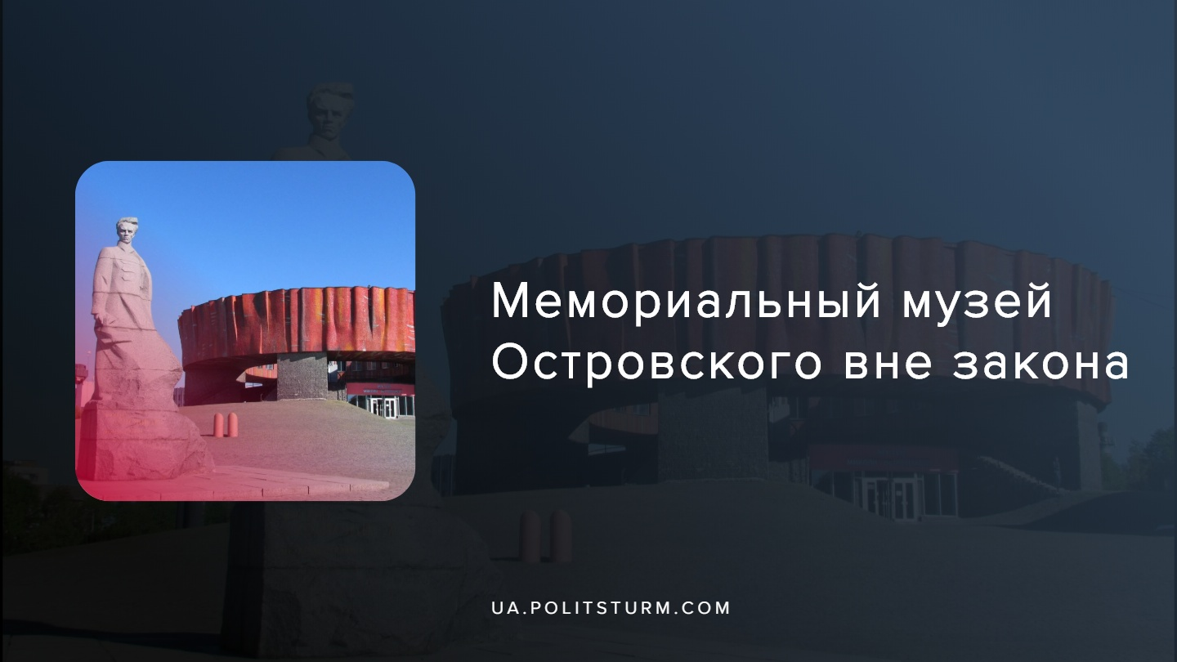

Оригинальная статья
2019-11-13
4 мин. на чтение

29 октября состоялось заседание Комиссии по вопросам соблюдения Закона Украины “Об осуждении коммунистического и национал-социалистического (нацистского) тоталитарных режимов в Украине и запрет пропаганды их символики” (далее — Закон) Министерства юстиции Украины, на котором рассматривался вопрос о несоответствии наименования юридического лица коммунального учреждения культуры “Областной литературно-мемориальный музей Н.А. Островского требованиям Закона.
Проведение правовой экспертизы инициировала Общественная организация “Общество культурного наследия “Заславье” письмом от 25 февраля 2019 года.
По просьбе Министерства юстиции Украинский институт национальной памяти дал заключение по вопросу наименования музея. В нем было указано: “Островский М. как секретарь окружкома комсомола в Шепетовке и боец ​​Отдельного Шепетивсього батальона ЧОН сделал личный вклад в установление советской власти на территории Украины, деятельность коммунистической партии, а также о влиянии его литературной деятельности, в частности автобиографического романа “Как закалялась сталь”, на пропаганду установление тоталитарного режима на территории Украины”.
Министерство юстиции Украины также обратилось в Институт истории Украины Национальной академии наук Украины с просьбой предоставить разъяснение, можно расценивать использование в наименовании вышеупомянутого музея имя и фамилию Николая Островского как пропаганду коммунистического тоталитарного режима в понимании Закона. Была ли связана его деятельность с коммунистической партией или советскими органами государственной безопасности. Институт истории Украины Национальной академии наук Украины привел биографические данные Н. Островского из разных литературных источников и сделал вывод, что в целом в Советском Союзе якобы было создано немало мифов и легенд, одна из которых — о Павке Корчагина. Считается, что события 1917-1920 годов, описанные в романе «Как закалялась сталь», конечно, крайне заидеологизированы и изложены в контексте тогдашней советской пропаганды. Экспозиции музея, по мнению Института истории Украины Национальной академии наук Украины, требует углубленного анализа и изучения специалистами-историками, музееведом и литературоведами. То есть, в случае окончательного решения комплексного решения они должны сказать свое авторитетное слово. Ожидается оценка ученых-правоведов и Министерства культуры Украины.
Представители коммунального учреждения культуры “Областной литературно-мемориальный музей Н.А. Островского” сообщили, что согласно пункту 3.3 статьи 4 Закона “запрет не распространяется на случаи использования символики коммунистического тоталитарного режима, символики национал-социалистического (нацистского) тоталитарного режима: 3) в экспозициях музеев, тематических выставках, Музейном фонде Украины, а также библиотечных фондам на различных носителях информации; 4) в произведениях искусства, созданных до вступления в силу настоящего Закона”. Кроме того, начали оправдываться, что Николай Островский был писателем, ни занимал должностей руководящих партийных и комсомольских органов власти. В архивах никаких документов, подтверждающих пребывание его в рядах Красной армии и на руководящих должностях компартии и комсомола, не обнаружено.
В то же время, жители Шепетовки подготовили обращение в Министерство культуры Украины, Украинского института национальной памяти, Министерства юстиции Украины, Хмельницкого областного совета с просьбой сохранить аутентичность музея и изъять фамилию писателя Николая Островского из списков лиц, рекомендованных Украинским институтом национальной памяти до переименования.
Ниже представлен результат правовой экспертизы комиссии:
“Островский Николай Алексеевич (1904-1936) — лицо, причастное к установлению советской власти на территории Украины, деятельности коммунистической партии и советских органов государственной безопасности, преследования участников борьбы за независимость Украины в XX в. (В 1923-1924 гг. — секретарь окружкома комсомола в Шепетовке, политрук Райвсеобуча, кандидат в члены губкома комсомола; в июне 1924 зачислен бойцом Отдельного Шепетовского батальона ЧОП (часть особого назначения) Красной армии; в 1936 — присвоено звание “бригадный комиссар” Политуправления Красной армии).
Согласно подпункту “е” пункта 4 статьи 1 Закона символика коммунистического тоталитарного режима — это символика, включающая, в частности, названия предприятий, учреждений, организаций, в которых использованы имена или псевдонимы лиц, занимающих руководящие должности в коммунистической партии (должность секретаря районного комитета и выше), высших органах власти и управления СССР, УССР (УССР), других союзных или автономных советских республик, работали в советских органах государственной безопасности, а также названия СССР, УССР (УССР), других союзных или автономных советских республик и производные от них, названия, связанные с деятельностью коммунистической партии (включая партийные съезды), годовщиной Октябрьской революции 25 октября (7 ноября) 1917 года, установлением советской власти на территории Украины или в отдельных административно-территориальных единицах, преследованием участников борьбы за независимость Украины в XX веке (кроме названий, связанных с сопротивлением и изгнанием нацистских оккупантов из Украины или с развитием украинской науки и культуры).”
Учитывая указанное, наименование объекта правовой экспертизы является символикой коммунистического тоталитарного режима в понимании закона. Министр юстиции Денис Малюська утвердил приказом вывод этой комиссии и подтвердил признание названия музея не соответствующим части второй статьи 3 действующего Закона.

Ошибка при загрузке изображения
Хмельницкий областной литературно-мемориальный музей Николая Островского был основан в Шепетовке в 1946 году, в честь великого советского писателя, автора всемирно известного романа “Как закалялась сталь” о героической борьбе советского народа в годы революции. В 1974-79 годах было возведено трехэтажное круглое здание музея по индивидуальному проекту архитекторов М. Гусеева и В. Суслова методом народной стройки, идею которой подхватили комсомольцы всего Советского Союза. Как сказано в путеводителе по музею: «Это была областная комсомольская стройка, на которую не истрачено ни единого государственного рубля». По представлению ЮНЕСКО в 1989 году музей Островского в Шепетовке занесён в международный каталог «Музеи мира» как уникальный памятник архитектуры.
Закон активно используется капиталистической властью Украины для уничтожения всякой памяти о социалистическом прошлом, для заклеймления героев и достижений советского периода, для запрета использования и изображения всякой коммунистической символики и восхваления социалистического строя и коммунистической идеологии. Однако этот закон мгновенно прекращает свое действие, когда в городах Украины открывают мемориальные доски в честь солдат дивизии СС, памятники коллаборационистам и подельникам нацистов, когда идет неприкрытое восхваления «героев» ОУН-УПА, которое неизбежно приводит к разжиганию межнациональной розни. Напомним, что 2016 году парламент Польши квалифицировал действия солдат УПА против польского населения как геноцид. В начале 2018 года польский парламент принял новую версию закона об институте национальной памяти, согласно которой отрицание преступлений украинских националистов во время Второй мировой войны, в частности Волынской резни, стало уголовно наказуемым.
Налицо лицемерие, ясно демонстрирующее неприкрытую заинтересованность капиталистического правительства в распространении среди широких масс национальной идеологии, создания новой мифологии, удобной капиталу и переписывания для своей выгоды истории Украины. И вот на таком фундаменте происходит взращивается и воспитывается новорожденное поколение украинцев. Из памяти и сознания людей устраняется неугодный капиталистам социалистический опыт народов, народные массы дезориентируют для их молчаливого терпения. Однако действительность и условия жизни заставят трудящихся рано или поздно задуматься о своих классовых интересах, вступить в классовую борьбу с капиталистическим укладом и построить бесклассовое общество, котором уже не будет эксплуатации человека человеком, а память борцов за права миллионов рабочих не будет предана забвению.

Источники:
- https://shepetivka.com.ua/novyny/kultura/6048-muzei-mykoly-ostrovskoho-u-ministerstvi-iustytsii-vyznaly-symvolikoiu-komunistychnoho-totalitarnoho-rezhymu.html
- https://ye.ua/kultura/45841_Opracovuyit_varianti__pereymenuvannya_muzeyi_Ostrovskogo_v_Shepetivci_neminuche.html
- https://ukraina.ru/exclusive/20190930/1025155626.html

Оригинальная статья

